**Instructivo de configuración de la aprobación para el acceso al correo corporativo**

# Configuración del sistema de aprobación

**Requisito:** Disponer de teléfono celular y PC o Notebook.

**Pasos para la configuración inicial**

1. Ingresar al Web Outlook: [*https://www.office.com*](https://www.office.com). Con la PC o Notebook
2. Presionar “Iniciar Sesion” y agregar cuenta de mail corporativa.
3. El sistema indicará que se necesita más información. Seleccionar Siguiente.
4. En Paso 1:
5. *Seleccione* ***Aplicación Movil*** *como método de verificación. Ver imagen de ejemple*
6. *Seleccione* ***Recibir Notificaciones*** *para verificacion*
7. *Click en* ***Configurar*** *y se generará un código QR*

*Ejemplo:*

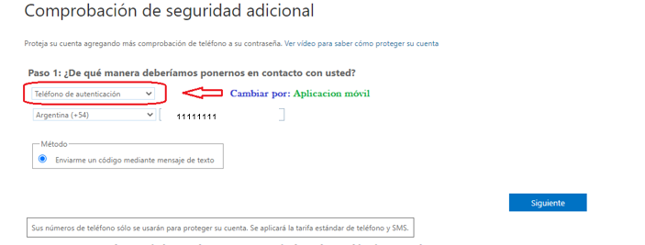

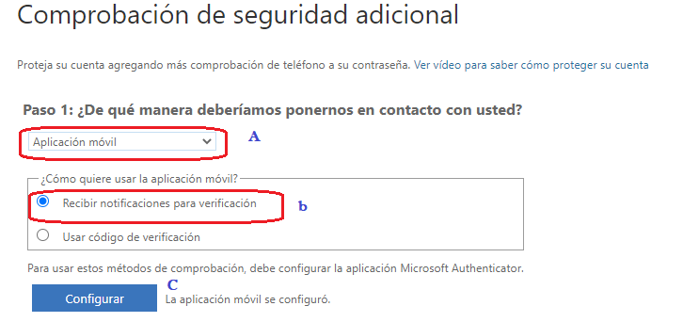

1. Instalar la aplicación **Microsoft Authenticator** en el dispositivo móvil. Se debe descargar la app desde el *PlayStore/Apple Store*.
2. En la aplicación, agregar una **cuenta** **profesional o educativa**.
3. Escanear la imagen QR obtenida anteriormente. Esto incorporará la cuenta de correo a la aplicación automáticamente.

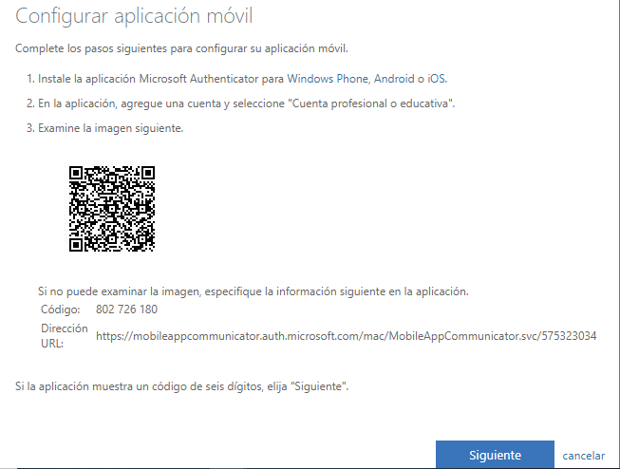

1. En Paso 2: el sistema realizará una comprobación, enviendo una solicitud de aprobación al dispositivo móvil. Aprobar la comprobación en el dispositivo, con la opción ***Aprobar***.

Antes de hacer click en “**Siguiente**” esperar que aparezca la leyenda “Se ha configurado la aplicación movil para notificaciones y codigos de verificacion”

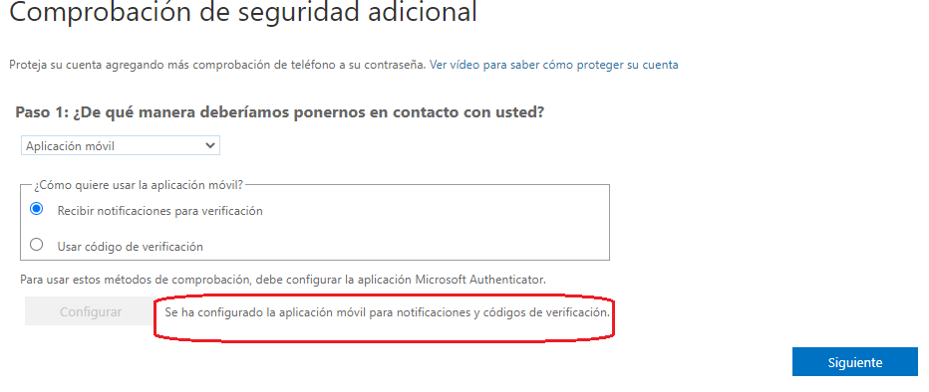

1. En caso de no aparecer esa leyenda hacer click nuevamente en el boton **Configurar** y escanear nuevamente el codigo QR
2. Si todo ha sido satisfactorio, se notificará deshabilitando el botón ***Configurar*** *Como se visualiza en la imagen anterior*
3. Dar click en ***Siguiente***, y luego en ***Listo***.
4. Por último, ingresar el número de contacto, en caso de perder la configuración realizada. Dar click en ***Siguiente***.

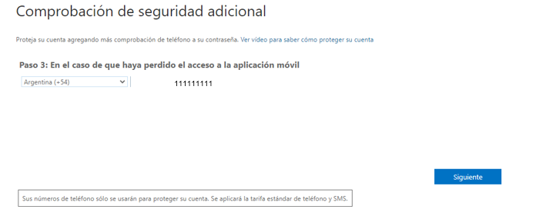

1. Probar el acceso al correo corporativo, ingresando email corporativo y clave. Luego se solicitará la autorización en el dispositivo móvil.

|  |
| --- |
| ***Nota importante***  *Se han detectado casos en los cuales no llegan las notificaciones al dispositivo inmediatamente. Cuando esto sucede, se debe acceder directamente a la aplicación Microsoft Authenticator desde el icono que se encuentra en el dispositivo móvil y seleccionar la cuenta configurada. Realizado esto, aparecerá la notificación para Aprobar o Denegar el acceso al correo.* |